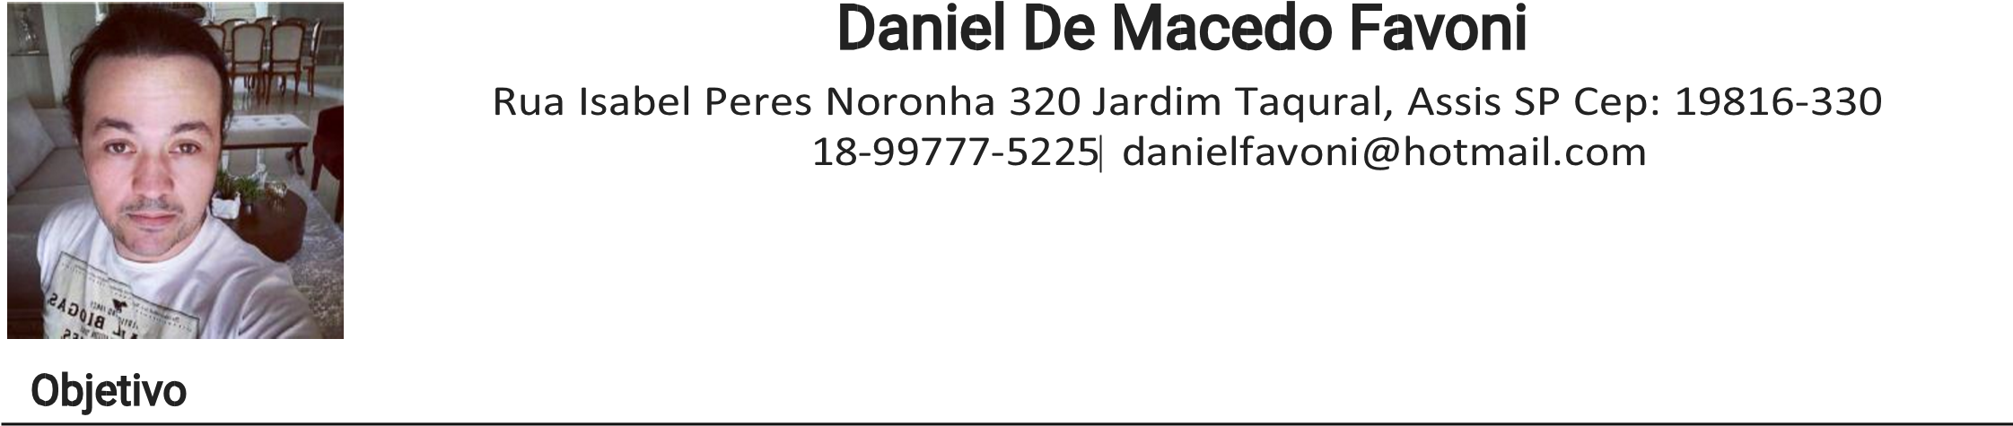
Trabalhar a fim de contribuir com a empresa. Estou em busca de novas oportunidades profissionais. Ao que vocês podem ver, trabalhei a maior parte da vida como mecânico e também um pouco na área administrativa. Porém, tenho cursos que me possibilitam entrar em outras áreas.

Experiência Profissional

Jeep CJDR- Maio 2021- Outubro 2021
Mecânico de Autos
Trabalhei do mês de Maio de 2021 até Outubro de 2021.
Manutenção e reparos de automóveis.

Suprema veículos 2019-2020
Mecânico de Autos
Trabalhei até o mês de fevereiro de 2020.
2012 - 2019

Mecânico de Autos

2007 - 2008
Office boy- auxiliar administrativo
Efetuar entregas, fazer cobranças e trabalhos administrativos
